 | Name: | Klasse: | Datum: |  | KV XXX
Textlupe

Autor: _________________________
Berater: ________________________
Überarbeitet gemeinsam den Text mit Hilfe eurer Schreibblume! Hakt ab, wenn ihr einen Punkt auf der Liste bearbeitet habt!

Der Text passt zum Bild.
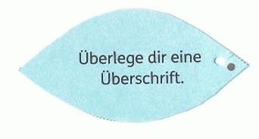
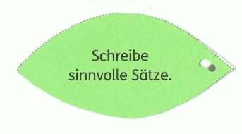
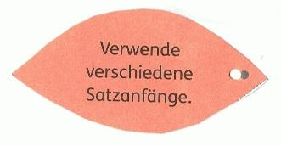
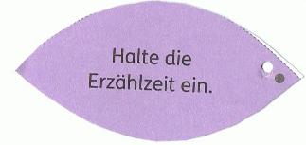
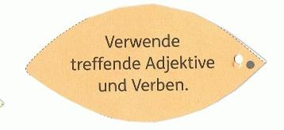
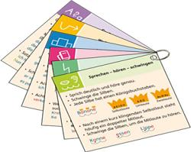
Das gefällt mir besonders an dem Text:

